**PERSONNEL**

Modèle conceptuel de donnée :

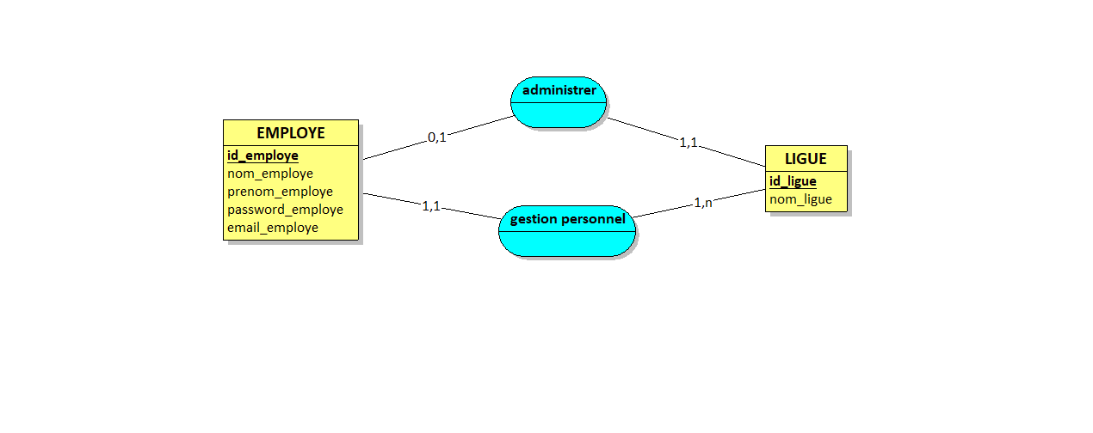

Carte heuristique :

